消防演练游戏开发文档

一、 教室场景功能设计 - 1 -

1．报警功能设计： - 1 -

2．灭火功能设计： - 1 -

3．疏散逃生功能的设计： - 2 -

二、报警功能设计： - 2 -

1． 自动报警： - 2 -

2．人工报警： - 2 -

二、 灭火功能设计： - 3 -

三、 疏散逃生的功能设计： - 3 -

教室场景设计

1. 教室场景功能设计

随着国家义务教育的普及，学生数量逐年增加。学生团体的逐渐庞大，自然也就带来了许多消防安全方面的问题。教室是学校最常见的场景，教师和学生也会将一天的大部分时间，消耗在这里，灭火演练也从这里开始设计。

教室灭火场景的功能主要从以下三个方向设计：灭火、报警和逃生，如下图所示。

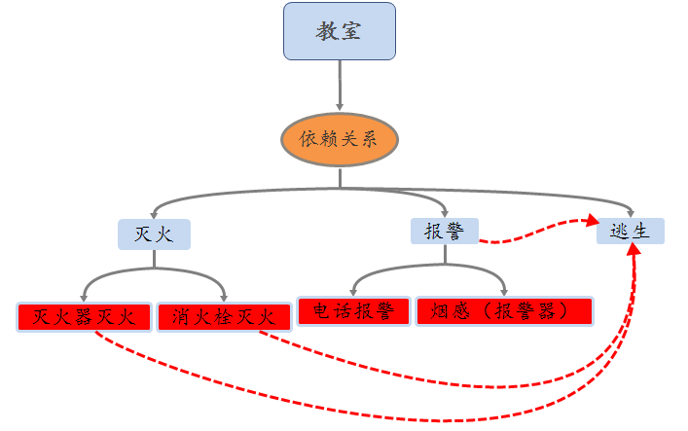

1．报警功能设计：

报警系统分为两块：自动报警、和人工报警

自动报警系统采用常规报警装置（如烟感、温度感应器），本系统中主要使用烟雾感应器进行报警，将信号传到消防主机，通过消防可视化系统呈现在值班人员面前，再由值班人员去判断并安排救援。

人工报警要求现场人员（这里主要是学生和老师）对消防常识有一定了解，拨打119火警电话，准确指出着火地点、着火时间和火情等信息，然后根据火情灭火或者疏散逃生。

2．灭火功能设计：

灭火时，学生和教师应该具备基本的消防灭火意识，能够基本判断火情，有一定的灭火能力。首先，从着火的物体来判断着火的类型，然后选择使用泡沫灭火器，或者是消火栓进行灭火。

3．疏散逃生功能的设计：

当火情达到一定程度时，由老师或消防人员组织疏散逃生。

二、报警功能设计：

报警功能的设计如下图所示：

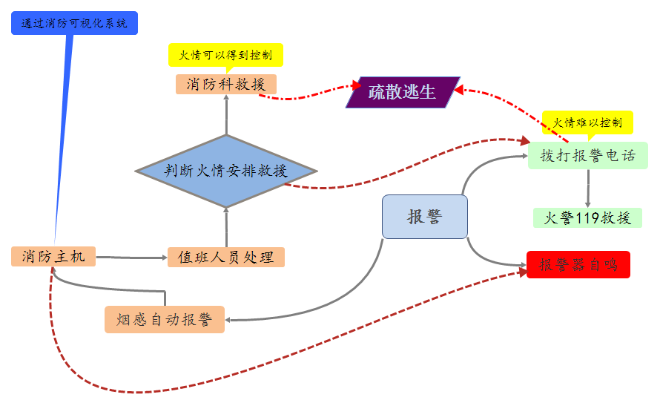

1. 自动报警：

原理说明：

这里的自动报警系统，主要是通过一些感应器，本场景使用烟雾感应器。当烟雾感应器接触到烟雾的时候，将着火信号传回学校的消防监控主机，监控主机中内置的可视化软件将着火信息（着火地点和时间）展现到值班人员眼前。

此处的值班人员将信息传达给拥有专业知识并且深入掌握不同情况的灭火能力专业人员，由专业人员根据火种、火情安排灭火方法。同时消防报警器响起，选择播放消防广播。

2．人工报警：

原理说明：

在不能确定火情或者火情过大的情况，通过使用大众熟知的119火警报警方式，准确报名着火地点、火源和着火时间等关键信息，等待专业消防队员指挥安排或者救护。

1. 灭火功能设计：

灭火功能的设计如下图所示：

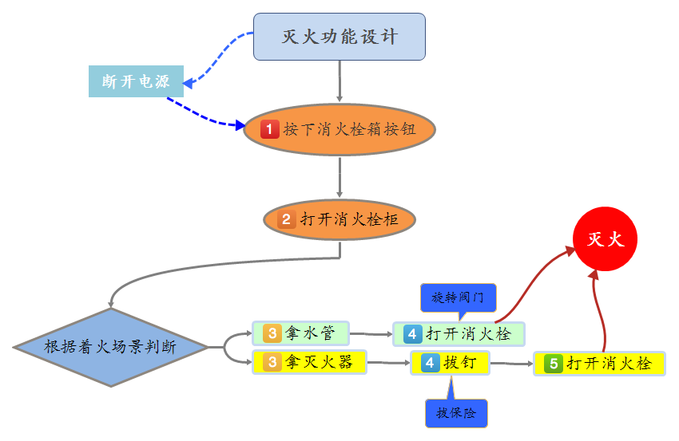

原理说明：

灭火功能是本场景中和使用者交互最多，也是使使用者最能亲身感受到的功能，此功能的设计更加具体化，可视化。

当处在VIVE场景中的演示者观察到火源时，根据常识选择是否断开电源；按下消火栓箱的按钮打开消火栓箱后，要求使用者根据火源选择使用泡沫灭火器或者消火栓灭火。具体实现过程如上图所示。

1. 疏散逃生的功能设计：

疏散逃生功能设计如下图所示：

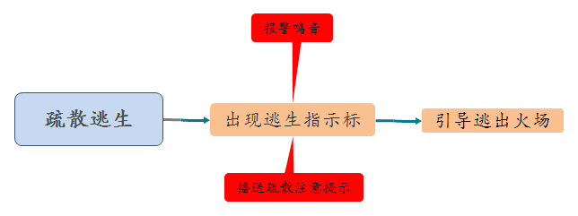

原理说明：

火情过大或者灭火失败的情况下可以选择逃生，或者由远程的专业人员安排逃生。逃生时，场景中会出现逃生指示标志，并且消防报警器长鸣，广播会同时播送逃生指示。现实场景中应该由消防知识较为丰富的老师、同学或者专业人员引导大家灭火。